Экскурсия «Мордовия этническая»

Вы отправитесь в известное эрзянское село Подлесная Тавла (25 км от Саранска), где располагается Подлеснотавлинская экспериментальная детская художественная школа и дом-музей «Этно-кудо» им. В. И. Ромашкина.

В доме-музее «Этно-Кудо» им В.И. Ромашкина Вы познакомитесь не только с историей музыкального коллектива «Торама», основателем которого является Владимир Ромашкин, но и историей и культурой мордовского народа, узнаете о традициях резьбы по дереву и знаменитой тавлинской игрушке во время экскурсии в экспериментальной детской художественной школе. Здесь же Вы можете поучаствовать в мастер-классе и попробовать себя в роли художника и создать свою собственную игрушку. Вас встретят со всеми обычаями и традициями мордовского народа!

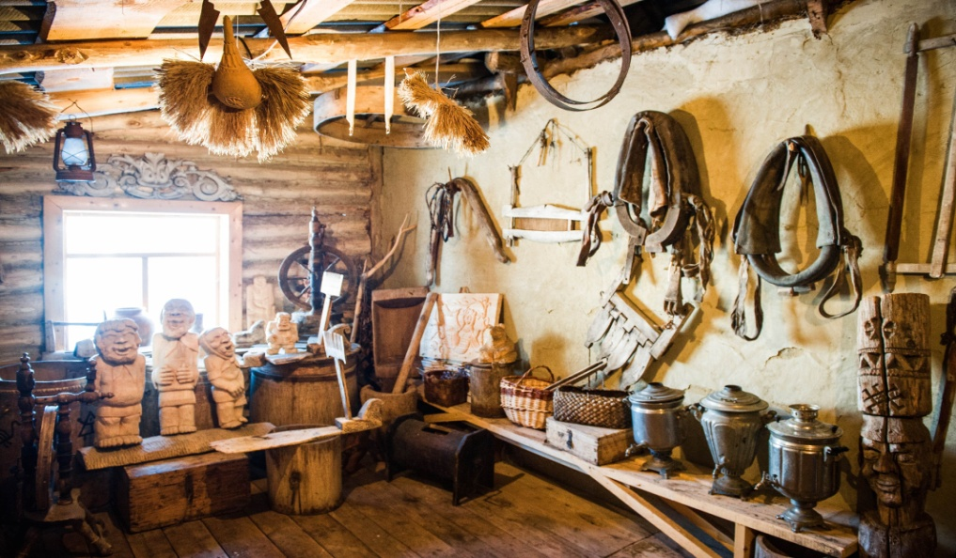
Этнографический музей «Этно-Кудо» им. В.И. Ромашкина.

– 100 руб./школьник (входной билет + экскурсионное обслуживание)

– 150 руб./взрослый (входной билет + экскурсионное обслуживание)

Мастер-класс по резьбе по дереву – 900 рублей/группа(по желанию);
Мастер-класс по национальным эрзянским играм – 600 рублей/группы (по желанию);
Дегстация блюд с элеменатми национальной кухни – 500 руб./чел. (эрзянская селянка, картошка, пироги, соленые огурцы/помидоры, грибы, творог)

По времени 2-2,5 часа
По желанию можно приобрести изделия от 50 рублей.

Подлеснотавлинская экспериментальная детская художественная школа
Школа резьбы по дереву была основана в 1970-х гг. в с. Подлесная Тавла Н. И. Мастиным, который организовал при местной школе кружок резьбы по дереву, ставший затем экспериментальной детской художественной школой с самобытным стилем резьбы по дереву со своим особым колоритом.
Центральное место в работах тавлинских мастеров занимает образ человека в различных жизненных ситуациях, часто наполненных юмором. Тавлинская резная игрушка из дерева входит в число 7 чудес финно-угорского мира.
Школа расположена в новом современном здании. Функционирует музей тавлинской игрушки, где представлены лучшие работы мастеров и учеников школы.

Входные билеты:

– 50 рублей/взрослый/школьник;

– 300 рублей/экскурсионные билеты( с группы)

– 200 рублей/мастер шоу по Тавлинской игрушке(с группы)

Если обучение по изготовление Тавлинской игрушке 200 руб./чел.

Длительность - 1.5-2 часа
По желанию можно приобрести изделия от 100 рублей.

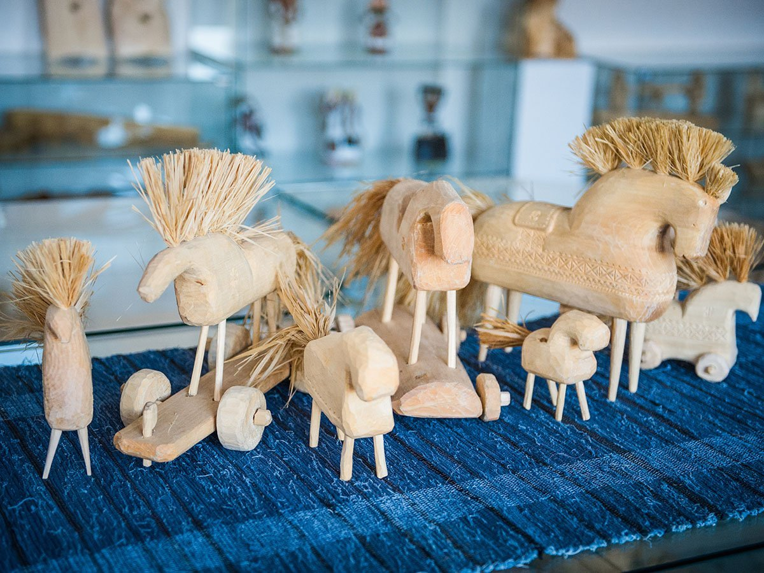

Аренда автобуса – 500 руб./чел (туда и обратно, подача документов в ГАИ включено).

Оставляйте ваши заявки на экскурсию. Сделаем расчет на группу, с учетом Ваших пожеланий!

